中小企业进销存管理系统

摘 要：随着信息时代的到来，
技术；然后提出了该进销存管理系统的业务和数据流程及各个功能模块的组成；最后指出系统的具体设计和实现过程。
关键词：中小企业；信息化；纺织企业；进销存管理系统
Abstract：With the arrival of the information age, enterprise’s survive and compete environment changed radically. With the pace of economic globalization is accelerating, in the face of many domestic and foreign enterprises’ competition, enterprises need as soon as possible to connect with the international community. In particular,the small-medium enterprices(SMEs) whose strength is not strong need to use more advanced management methods, to enhance their core competitiveness. For SMEs, the information whether as a strategic means or tactics, in business plays a vital role.
This paper is based on small and medium-sized textile enterprises to study the purchase sales and inventory management system for SMEs. first of all, briefly described the development situation of the small and medium-sized textile enterprises and the need for information; Secondly,introduced related technology to realizes this system; then introduced the operation and data flow of purchase sales and the inventory management system ,and the various components of functional modules; Finally, expounded the system design and implementation process.
Key words：small-medium enterprices(SMEs)；informationizatio-n；textile enterprises；the purchase sales and invertory management system

第一章 引言

第一节 选题背景
纺织服装行业是我国发展最早、门类最全的传统支柱产业，其总产值约占我国工业总产值的16%，也是我国出口创汇最重要的产业。自1987年以来我国纺织服装出口数量始终居世界第一位。纺织服装行业为我国的经济建设提供了巨额的积累基金，为丰富人民的生活做出了巨大贡献。改革开放20年来，纺织行业为1000多万人提供了就业岗位。目前，纺织品不但满足了国人的需求，而且成为我国主要的国际贸易商品。 但是，近10年来，随着我国国有经济从这一产业逐步退出，市场化程度的提高，企业间的竞争日趋白炽化。目前，从总体上看，纺织企业均处于微利状态，特别是处于产业链中间、经济较发达地区的纺、织、染、缝及纺机配套企业，受两头挤压，成本优势已很微弱。
中国加入WTO之后，纺织行业取得了快速发展，工业总产值、利润和出口创汇三项指标实现突破，全面刷新历史记录。但是入世后纺织企业面临的市场环境、融资环境、人才环境、体制环境、政策环境已经发生重大变化。国内市场国际化趋势会更加明显，国内企业会面对更多的国外企业的竞争，市场竞争的激烈程度增强。企业提高核心竞争力的迫切愿望，决定了纺织行业对信息化需求的迅猛增长，信息化带动工业化是我国未来工业的发展大方向。但就目前来说，纺织行业的信息化总体水平与其他行业相比还有一定的距离，我国纺织企业的信息化仍处于启蒙阶段，信息化状况还是比较落后的。尽管少数大型纺织企业已经进行了信息化建设的尝试，但也处于相对初级的水平，真正建立起完整的信息系统，使用计算机进行生产管理、质量管理及采购、库存和销售的纺织企业寥寥无几。
本毕业设计是以纺织企业的信息化为背景设计的一个进销存管理系统。

第二节 中小纺织企业信息化

一、企业信息化
企业信息化是指企业以现代信息技术为手段，以开发和利用信息资源为对象，以改造企业的生产、管理和营销等业务流程为主要内容、以提升企业的经济效益和竞争力为目标的动态发展过程。
从技术手段看，企业信息化是企业对现代信息技术的广泛应用。现代信息技术的核心是微电子技术、计算机技术和网络通信技术，正是信息技术的发展和在企业中的广泛应用构成了企业信息化的—个显著特征。
从作用对象看，企业信息化是企业对信息资源的组织、开发和利用。信息与资本、劳动和土地一样，是经济活动中一项重要的战略资源。有效开发、利用信息资源已经成为企业信息化的中心内容,而且这一开发和利用是以现代信息技术为手段和工具,从而有别于传统的信息资源开发和利用方式。
从驱动机制看，企业信息化是以提高企业的生产、管理和决策的效率和水平为目的的。正像企业对任何新技术的采用一样，企业对信息技术的采用也是市场竞争和利润驱动的结果。
从演化过程看，企业信息化是一个不断提高和改善企业竞争力、效率和效益的动态发展过程。企业信息化不是一朝一夕所能完成的，而是随着技术的进步、企业的成长和组织管理的变化而不断演进和深化的过程，这一过程只有起点、没有终点。
从系统角度看，企业信息化是一项复杂的系统工程。它既涉及到各种信息技术的应用，巨大的人力、物力和财力的投入，同时也涉及到企业组织管理和企业业务流程的重组和再造。上述各方面构成了一个有机的整体,缺一不可。
企业信息化是一个概括的称谓。广义地说,企业信息化是指广泛利用电子信息技术,使生产、管理实现自动化。在现代化生产中,生产的控制、测量、加工以及产品的设计等都无不采用信息技术,始终伴随生产过程的生产信息不断地被收集、传输、加工、存储和使用,使整个生产过程达到自动化。如果将浩如烟海的管理信息,如物资、财务、计划、销售、库存等由人工处理的信息也用现代化工具处理时,则此时企业的信息化就进入一个更高的层次。
因此,企业信息化应包括两大部分:
一是生产过程的信息化,实际上是生产过程的自动化,应属于工业化的范畴,用自动化生产、测量、显示、控制等工具,通过生产信息达到生产的自动化。
另一部分是管理的自动化,即通过自动化工具不仅代替人的体力劳动,而且还代替人的脑力劳动。后者就是建立管理信息系统(MIS)、办公自动化系统(OA)以及决策支持系统(DSS)、专家系统(ES)等。如果将两者结合起来,从计算机辅助设计(CAD)、计算机辅助生产(CAM)到计算机辅助管理(MIS、DSS、OA、ES)等形成一个完整的有机的整体,那么企业就达到最高级的信息化,所形成的自动化系统应称为计算机集成制造系统(CIMS)。我们的理想是希望企业达到最高层次的信息化。

二、我国中小纺织企业信息化的发展水平
纺织企业信息系统建设起步早，在多年的开发中形成了一支专业队伍，有一批宝贵的人才资源。许多企业设置了专门机构，反映了企业对这项工作的重视。
但是，由于连续几年的全行业亏损等原因，部分以前应用先进的企业工作进展不大，甚至陷于停顿。突出的问题是专业技术人员流失严重，造成系统不能正常运行；计算机硬件软件陈旧老化，多数系统运行在五到八年之间，已经超过了系统的生命周期，亟待升级或更新。
由于面临经营机制转换，又是自己投资，很多企业已能确实从需求出发，减少了盲目性。在实施中注重实效，取得了一批扎实的成果。据了解，调查企业中，有60～70个系统在正常运行，在企业管理中发挥着不可缺少的作用。这对于不大的资金投入和相对陈旧的设备来说，资源利用率还是不低的。至于有的系统没有达到预期的效果，有的系统未能正常使用，要做具体分析，有观念落后、体制制约、人员素质、管理基础薄弱等根本因素，也有方案制定、开发商选择等技术原因。所有这些问题都是可以在将来的实施中加以克服的。
对于应用现状的整体而言，前几年既有成功的经验，也有失败的教训。但随着企业信息化需求的日益增长，有关技术的飞速发展，各种软件日渐成熟，企业对管理信息系统的认识已经逐渐统一。这既是当前企业信息化所必需的，也是将来发展电子商务的基础。信息管理系统对于提高企业管理水平、增强企业竞争力、提升传统产业的作用越来越重要。
对于整个行业信息化现状而言，纺织行业起步早，应用面宽，有广泛基础。从整体水平分析，在我国制造业中处于中等水平。其特点是：由于我国纺织业存在地域、行业、企业的差异性、发展不平衡性，从而决定了信息化目标需求的多样性、推进步骤的渐进性和实施过程的艰巨性。与发达国家纺织企业相比，我们的差距体现在两方面。
应用水平：总体差距大
信息化建设不能仅仅着眼于信息技术本身，而是一项系统工程，需要政府积极推进、企业积极响应、配套的应用基础环境积极跟上。发达国家企业信息化的经验充分地说明了这一点。就企业而言，加强管理，提高企业现代化管理水平是企业生存与发展的关键。与国外企业现代化管理水平还存在较大差距，主要表现在理念、组织、方法、手段、人才及技术等方面。
技术水平：领域各不同
对于监测系统，比利时、瑞士、意大利、印度等公司的产品，具有较高技术水平，性能可靠，在国外有较大用户群，但对生产设备要求较为严格。国内厂商大多数搞监测装置，有些研制了监测系统，但形成产品的不多。自动控制技术也是这样，应用系统采用的绝大多数是国外的检测装置和控制装置，国内厂商的优势只在软件。
国外ERP软件成熟度高，包含完整的管理思想，功能齐全，标准化程度高，都已经实现了商品化，象SAP、Oracle等在世界上拥有较大的用户群。但要适应中国纺织企业的规模、适合行业的应用特点、满足不同企业的差异性需求，符合国内的管理规范和使用习惯，在本地化方面要做大量的工作，在成功应用于若干国内试点企业之后才能推广。因此，国内外管理软件在高端产品上有差距，中低端各有特点，国内软件产品二次开发和实施服务有优势。
在CAD领域，国内已经有多种软件产品，占很大市场份额，有的已经达到国际先进水平，而价格远低于国外同类产品，在国际市场上有一定竞争力。国外在某些新技术方面领先，如服装CAD悬垂性能的模拟方法等。

第三节 选题的意义
通过对中小纺织企业管理系统的研究与开发， 更加深入的了解纺织信息化的意义以及进销存管理系统在纺织企业中的应用实施，大大提高企业的运作效率。进销存管理系统可将采购、销售与库存三个部分连通起来，使管理者较容易了解库存的情况。使各部门之间信息共享，提高工作人员的效率。这种信息共享所带来的好处是互通有无、方便调拨产品，不至于造成产品太多的积压。改变原有的纯手工操作流程，大大减少工作量，提高数据的准确性。

第二章 技术解析

第一节 SQL server介绍
SQL全称是“结构化查询语言(Structured Query Language)”，是高级的非过程化编程语言，允许用户在高层数据结构上工作。他不要求用户指定对数据的存放方法，也不需要用户了解具体的数据存放方式，所以具有完全不同底层结构的不同数据库系统可以使用相同的SQL语言作为数据输入与管理的接口。它以记录集合作为操纵对象，所有SQL语句接受集合作为输入，返回集合作为输出，这种集合特性允许一条SQL语句的输出作为另一条SQL语句的输入，所以SQL语言可以嵌套，这使他具有极大的灵活性和强大的功能，在多数情况下，在其他语言中需要一大段程序实现的一个单独事件只需要一个SQL语句就可以达到目的，这也意味着用SQL语言可以写出非常复杂的语句。
SQL语言包含4个部分： 数据查询语言（SELECT语句）、数据操纵语言（INSERT, UPDATE, DELETE语句）、数据定义语言（如CREATE, DROP等语句）、数据控制语言（如COMMIT, ROLLBACK等语句）。
关系型数据库所支持的常用的数据库对象类型：
1.表：表示关系数据库中存储数据的基本单元。表是实际信息存储的结构，一般为设计是的一个逻辑实体。一个表一般有一些列（字段、域）构成。
2.视图：视图是一种实际参照一个或多个表中数据的数据库对象，它由SQL查询所定义，在SQL Server中我们可以在定义视图。要注意的是：视图只是从表中检索信息，自身并不存储数据。以后我们会提到在SQL Server中我们还可以在视图上定义索引，以增加视图查询的性能。使用视图能够简化操作、增加易管理性和提高安全性。
3.索引：索引是存储一个表中列子集的数据库对象，被用来建立表的索引信息以加速数据搜索！SQL Server支持两种索引：聚集索引和非聚集索引。聚集索引设计数据库项的物理顺序，默认表被创建时自动在主键上创建，一个表只能由一个聚集索引。使用好索引可以极大地改善数据库的性能。
4.存储过程：存储过程是T-SQL语句或事务的命名集合，它们作为对象存储在数据库中。由于存储过程可以被缓存，所以可以极大地提高速度。另外它也可以隐藏一些细节，有助于提高安全性。
5.触发器：触发器是事先定义的当表中的数据被访问或改变时要执行的操作指令集合。利用触发器可以对于一些有约束关系的表进行操作。
6.函数： SQL Server有着一些功能强大的内置函数，用户也可以自定义函数。
7.默认、规则和约束： SQL Server提供几种不同类型的约束：NOT NULL；CHECK；UNIQUE；PRIMARY KEY；FOREIGN KEY。默认是针对一个表上的一个列的设置，它决定没有被指定为任何值时使用该值。

第二节 powerbuilder介绍

一、什么是PowerBuilder
数据库应用是当前计算机应用的一个非常重要的方面，而在目前的数据库应用技术中普遍采用的就是客户机/服务器体系结构，在这种体系结构中，所有的数据和数据库管理系统都在服务器上，客户机通过采用标准的SQL语句等方式来访问服务器上数据库中的数据。由于这种体系结构把数据和对数据的管理都统一放在了服务器上。就保证了数据的安全性和完整性，同时也可以充分利用服务器高性能的特点。正因为客户机/服务器体系结构的这些优点，因而得到了非常广泛的应用。
PowerBuilder是完全按照客户机/服务器体系结构研制设计，在客户机/服务器结构中，它使用在客户机中，作为数据库应用程序的开发工具而存在。由于PowerBuilder采用了面向对象和可视化技术，提供可视化的应用开发环境，使得我们利用PowerBuilder，可以方便快捷地开发出利用后台服务器中的数据和数据库管理系统的数据库应用程序。
在当前，网络技术迅速发展，随之发展的还有OLE，OCX，跨平台等技术，而在PowerBuilder的最新版PowerBuilder 9.0中提供了对这些技术的全面支持。总之在数据库开发工具领域，PowerBuilder是其中非常优秀的一个，利用它我们可以开发出功能强大的数据库应用程序。

二、PowerBuilder的特点
PowerBuilde提供了对目前流行的大多数关系数据库管理系统的支持，由于在PowerBuilder的应用程序中对数据库访问的部分一般采用国际化标准数据库查询语言SQL，使得用PowerBuilder开发的应用程序可以不做修改或者只做少量的修改就可以在不同的后台数据库管理系统上使用。也就是说用PowerBuilder开发的应用程序是独立于服务器上的数据库管理系统的。
和大多数的WINDOWS应用程序一样，PowerBuilder也是事件驱动工作方式。在这种工作方式中，程序的运行没有固定的流程，程序中的代码也是为各种可能发生的事件编写的，当程序开始运行之后，它就可以接受来自系统，用户或者其它应用程序触发的事件，然后执行相应的事件代码。事件驱动的工作方式与面向对象技术是紧密相关的，在PowerBuilder应用程序中，接受发生的事件的往往就是程序界面中的各种可视化对象。
PowerBuilder是一种面向对象的开发工具，各种WINDOWS应用程序中常见的窗口、菜单、控件等在PowerBuilder中都是一个个的对象。在PowerBuilder中我们还可以创建自己的用户对象。特别要指出的是PowerBuilder提供了对面向对象方法中的各种技术的全面支持，我们可以利用面向对象方法中的对象的封装性、继承性、多态性等特点使得我们开发的应用程序具有极大的可重用性和可扩展性，而这一点正是软件工程中对应用程序所提出的重要目标。
在当前，由于网络技术的发展，许多种不同的操作系统平台在INTERNET网上同时被使用，这对开发的应用程序的跨平台性提出了更高的要求，而PowerBuilder就提供了良好的跨平台性，比如在PowerBuilder中，利用WINDOWS平台开发的各种对象可以方便地应用到UNIX平台中，因为PowerBuilder支持对象的跨平台性。这样使得把应用程序从一个平台移到另一个平台变得并不复杂。
为了给用户提供各个方面的支持，PowerBuilder具有自己的编程语言POWERscript，这个语言除了提供基本的流程控制语句，还提供了几百个函数来操纵各种对象和提供诸如DDE，OLE等方面的支持。此外我们还可以定义自己的函数，处理特定的事件。
PowerBuilder一个很大的特点就是提出了数据窗口对象的概念。数据窗口对象也是PowerBuilder中的一种对象类型，与其它对象不同的是数据窗口对象是专门为了访问后台的数据库服务的，在数据窗口对象中我们定义了数据的来源和数据的显示风格，这样在应用程序中我们就可以把精力完全放在程序的运行流程控制上，而不用关心具体数据的来源，因为我们在数据窗口对象中已经定义好了数据的来源。如果需要使用数据库中不同的数据也只要对数据窗口对象进行修改就可以了。特别要指出的是PowerBuilder在数据窗口对象中提供了丰富的数据显示方式，可以满足各种不同的需要。

三、PowerBuilder与数据库的连接
数据库前端开发工具与后台数据库管理系统的连接方式是一个很重要的课题。PowerBuilder提供了两种访问后台数据库的方式，一种是通过ODBC标准接口的方式，第二种是通过专用的接口与后台的数据库相连。
ODBC的中文名字是开放式数据库连接，它是微软公司提出的数据库连接标准，使用ODBC方式连接数据库的第一步是创建数据源，创建好数据源之后，我们就可以在本地计算机中利用定义好的数据源存取后台数据库中的数据了。
我们还可以通过专用接口同后台的数据库相连，由于专用接口是针对特定的后台数据库管理系统而设计，因此这种方式存取数据的速度要比采用ODBC方式存取数据的速度要快一些，如果我们的应用程序只是针对特定类型的后台数据库，当然是采用专用接口访问后台数据更快一些。

第三节 结构化系统分析与设计方法

一、 SSA&D基本思想
结构化系统分析与设计方法（Structured System Analysis and Design, SSA&D)其基本思想是：用系统的思想，系统工程的方法，按用户至上的原则，结构化、模块化、自顶向下对信息系统进行分析与设计。具体来说，就是先将整个信息系统开发过程划分出若干个相对独立的阶段，如系统规划、系统分析、系统设计、系统实施等。在前三个阶段坚持自顶向下地对系统进行结构化划分。在系统调查或理顺管理业务时，应从最顶层的管理业务入手，逐步深入到最基层。在系统分析，提出新系统方案和系统设计时，先考虑系统整体的优化，然后再考虑局部的优化问题。在系统实施阶段，则应坚持自底向上的逐步实施。

二、SSA&D的特点
1.建立面向用户的观点 ：强调用户是整个IS开发的起源和最终归宿。即用户的参与程度和满意程度是系统成功的关键。
2.严格区分工作阶段：强调将整个系统的开发过程分为若干个阶段，每个阶段都有其明确的任务和目标以及预期要达到的阶段成果。一般不可打乱或颠倒。
3.结构化、模块化、自顶向下进行开发：在分析问题时，应首先站在整体的角度，将各项具体的业务和组织放到整体中加以考察。自顶向下分析设计：首先确保全局的正确，再一层层的深入考虑和处理局部的问题。自底向上进行开发：在具体系统实现过程中，一个模块一个模块地进行开发，调试，然后再由几个模块联调（子系统联调），最后是整个系统联调。
4.充分预料可能发生的变化 ：在系统的分析、设计和实现过程中，都要充分的考虑可能变化的因素。一般可能发生的变化来自于周围环境变化，来自外部的影响：如上级主管部门要的信息发生变化等。系统内部处理模式的变化，如系统内部的组织结构和鼓励体制发生的变化，工艺流程发生变化，系统内部管理形式发生变化等。用户要求发生变化：用户对系统的认识程度不断深化，又提出更高的要求。

三、SSA&D开发系统的一般过程
SSA&D方法开发系统有6个阶段（周期）：
1.系统请求：问题的提出。
2.系统规划与初步调查：系统现行状态以及可用资源的初步调查；明确问题，确定系统目标和总体结构，确定分阶段实施进度；可行性分析研究与可行性报告。
3.系统分析：现行系统组织结构分析与业务功能分析；业务流程分析；数据以及数据流程分析；功能－数据分析；提出新系统的逻辑模型(或新方案)。
4.系统设计：系统总体结构设计；代码设计；数据库/文件设计；I/O设计；模块功能设计；处理过程设计。
5.系统实施：程序设计(由程序员执行)；人员培训(由系统分析设计人员培训业务人员和操作人员)；数据库准备(由业务人员完成)；系统调试与切换。
6.系统运行：系统运行维护；系统运行效果评价。

第三章 系统分析

第一节 开发背景
随着一些中小纺织企业规模的不断壮大，管理团队的能力需求上升，在迅速发展中传统的手工操作已经不能满足现有业务的需求，在业务处理过程中出现了许多问题：
信息化程度还比较低，数据共享难，各部门之间、分公司之间数据不能共享，管理人员不能及时了解公司运作情况；基础数据规范化、标准化水平比较欠缺，产生大量的重复性劳动和较高的差错率；信息沟通速度慢、响应不及时，而且准确率不高，使信息资料得不到及时有效地利用；工作效率不高，一些中小型的纺织企业采用纯手工信息处理手段，工作人员长期忙于繁琐的手工录、抄、算，使信息处理速度慢，准确性、时效性差。
因此，纺织企业信息化建设急待解决，而“进销存”则是企业信息化的基础，主要包含采购、销售、库存三部分。进销存为企业信息化提供了很多基础信息，如果没有进销存这一部分，就不可能实现企业信息化，也不可能进行电子商务活动。

第二节 需求分析

一、企业的组织结构和业务内容
（一）整个企业的组织结构如图3-1所示：
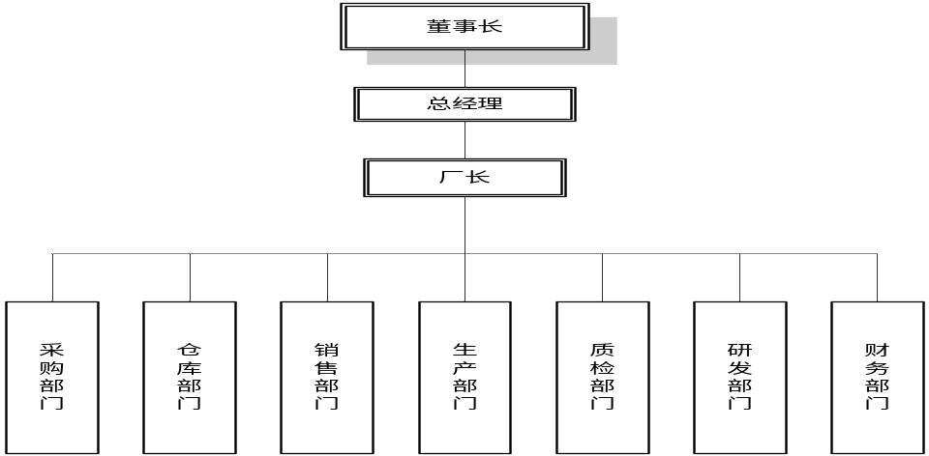
图3-1 企业组织结构图
（二）部门的业务内容：
①董事长、总经理、厂长：对软件的需求只是一些查询工作，不涉及到任何的录入工作。
②采购部门：负责对原料的采购、原料采购的统计等
③库存部门：负责原料、白坯、面料的出入库管理工作，同时进行必要的库存控制操作和库存统计工作。在每月的月末需要对仓库进行盘点。
④销售部门：负责和客户签订销售订单，和对销售订单进行审核确认。

二、功能需求
目前，该企业处理所有业务都是通过传统的手工操作方式，易发生数据丢失，统计错误，劳动强度高，且速度慢，通过计算机工具和本系统来提高速度、改善现状。
随着企业的逐渐发展壮大，其原料、成品种类多样，纺织企业具有流通快、周期短、变化多等特点，分析系统应具备以下功能：
1.能对不同产品进行分类管理及相应的货位管理
2.根据纺织企业产品的特点，需要对出入库产品进行划码操作，即记录每匹布的米数
3.系统应实现一次采购多次入库，即当采购数量较大，货源不足时，可进行分次入库
4.系统应该可以对基础数据进行添加，修改，删除，备份等基础性维护
5.系统还应该提供采购、出入库、销售数据的统计、查询、报表生成以及打印等功能
6.实现采购检验、退货；提供实时库存查询，以便制定合理的采购计划；根据销售订单和现有库存数量自动产生缺货数量，以便下达生产计划任务
7.系统客户端运行在windows平台下，服务端可以在Windows平台或UNIX平台下。系统还应该有个较好的图形用户界面。系统应该有很好的可扩展性。

第三节 系统流程图

一、业务流程图
通过对纺织企业现行的人工系统调查研究后，已经基本了解了纺织企业的业务过程，而且也知道了企业各部门管理人员想利用系统进行业务管理的想法和要求。在原有业务流程的基础上我提出了新系统的业务流程。
采购部门根据采购计划进行采购，采购入库时需要进行检验、划码，如果合格则进行入库操作，不合格则退还给供应商。销售部门获得客户订单，对销售订单进行审核，确认库存数量是否充足，库存不足则通知生产部门缺货情况，库存充足则通知库存部门出库。库存部门根据原料入库、生产领料出库、生产入库、销售出库信息进行出入库操作。系统业务流程图如图3-2所示：

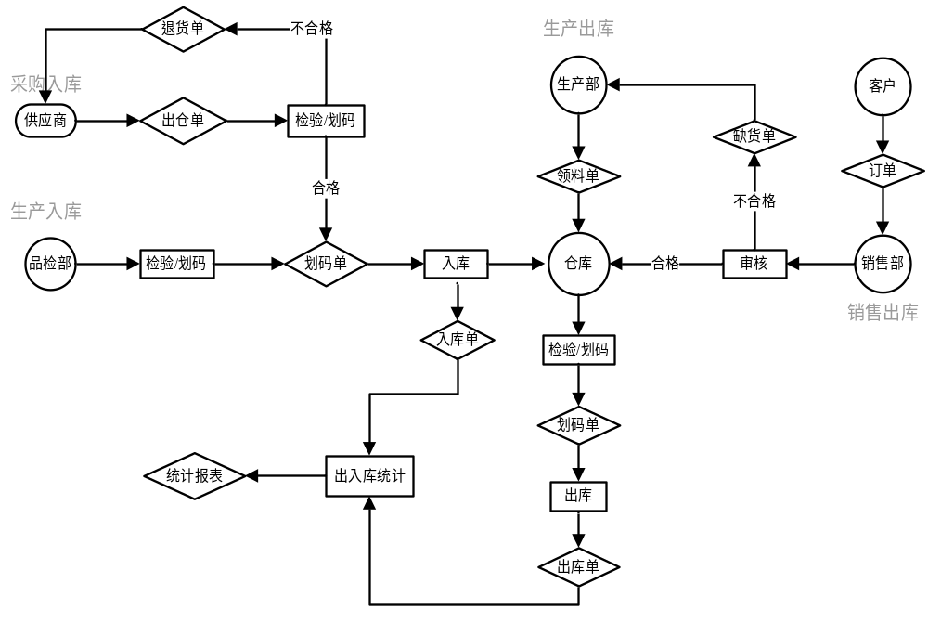图3-2 系统业务流程图

二、系统的数据流程图
（一）顶层数据流程图
顶层数据流程图，表示系统从客户那里接受订购要求，把货发给顾客。当货存不足时，企业便向供货商发出订货要求，以满足销售的需要。但是该图没有反映数据的具体流向，只是高度概括地反映了企业的业务，需要做进一步扩展。顶层数据流程图如图3-3所示：
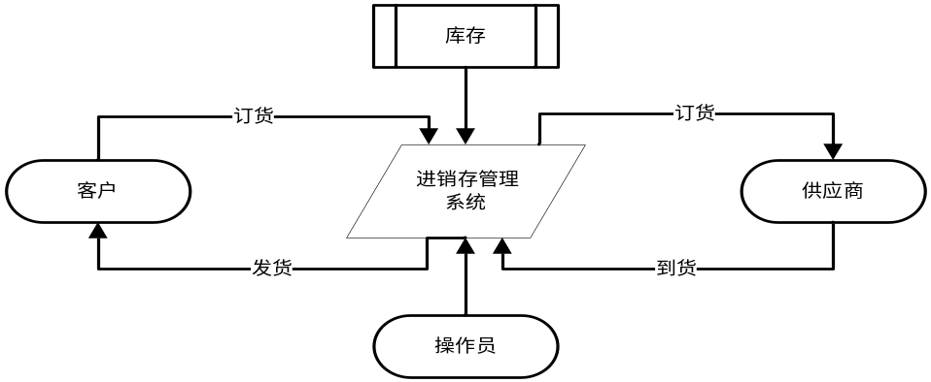
图3-3 顶层数据流程图
（二）第二层数据流程图
如图3-4所示是扩展后的第二层数据流程图。主要外部项有两个：客户和供应商。当顾客的订货要求被接受以后，就要按照顾客所购商品以及需要的数量查找库存量，确定是否能够满足顾客的订货要求。如果能够完全满足，就给库存部门发销售出库信息，给客户发货，并修改相应的商品库存量。如果只能满足一部分或完全不能满足顾客要求，就把不能满足的商品记录下来，并通知生产部门进行生产。如果原料不足则向供应商发出采购请求，供应商接到订货要求，把原料发过来，库存部门进行入库，修改库存量，并进行付款。
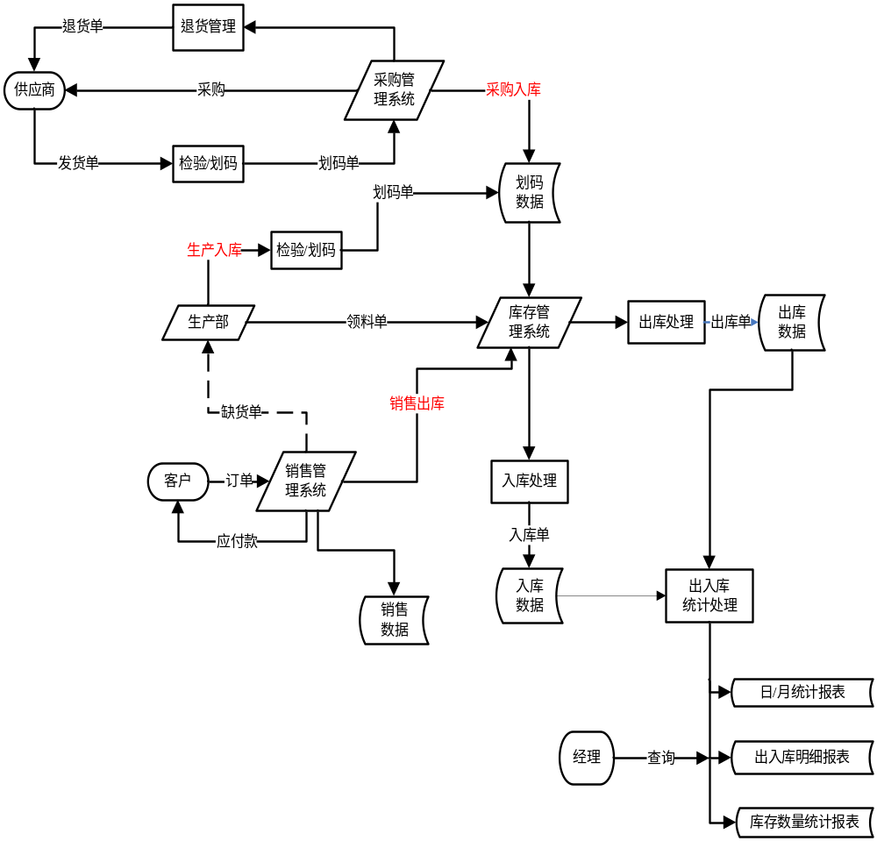图3-4 第二层数据流程图

第四节 系统功能模块
根据以上对系统功能的需求分析，进销存管理系统的模块可包含以下功能：
采购管理模块：进行原料采购入库，原料采购退货，进/退单据录入，历史采购查询，原料采购查询，业务员采购查询，采购单完成情况
销售管理模块：进行成品销售，销售单据和当前库存查询，与客户的往来帐务，库存查询及订单审核，产生缺货数量
库存管理模块：进行入库划码，出库划码，出/入库单据录入，划码单查询，出入库统计，实时库存数量查询
基本信息设置：商品信息,供货商,客户,员工,仓库等基本参数的设置及信息的添加
系统管理模块：可以添加系统用户，修改密码，数据备份，查看系统操作日志，用户权限设置
系统结构图如图3-5所示：
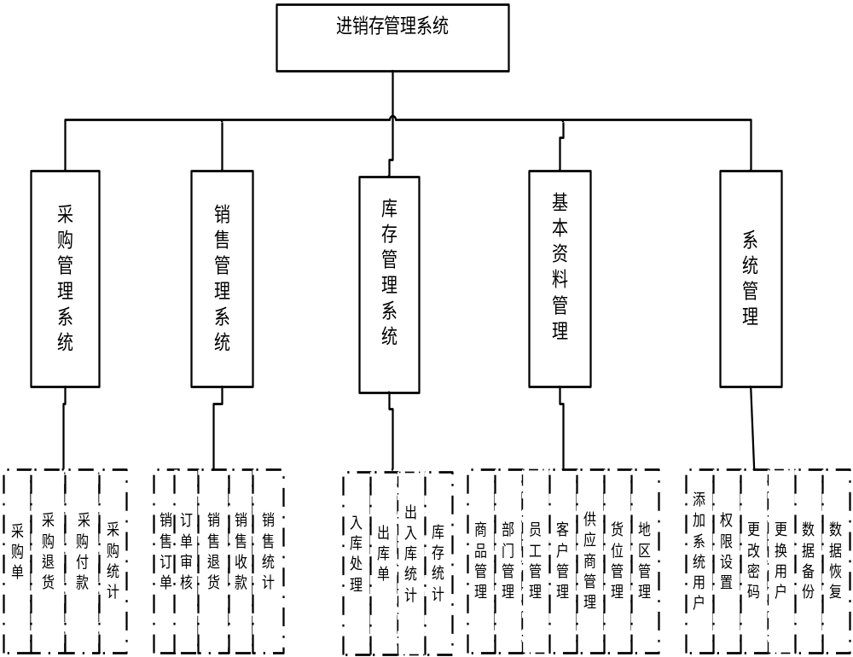图3-5 系统结构图

第四章 设计与实施

第一节 基于UML的系统建模

一、系统用例图
（一）采购用例图：
系统中的参与者主要有三类：采购部门员工、销售部门员工、库存部门员工。
采购部门员工处理采购业务的用例图如图4-1所示：
1.登陆系统：身份认证
2.查看库存：获取库存不足的原料
3.采购原料：采购员在采购前先查看原料的库存数量，再填写采购单
4.退还原料：原料有质量问题，则将其退还给供应商
5.付款：在采购入库和退货出库后，填写付款单
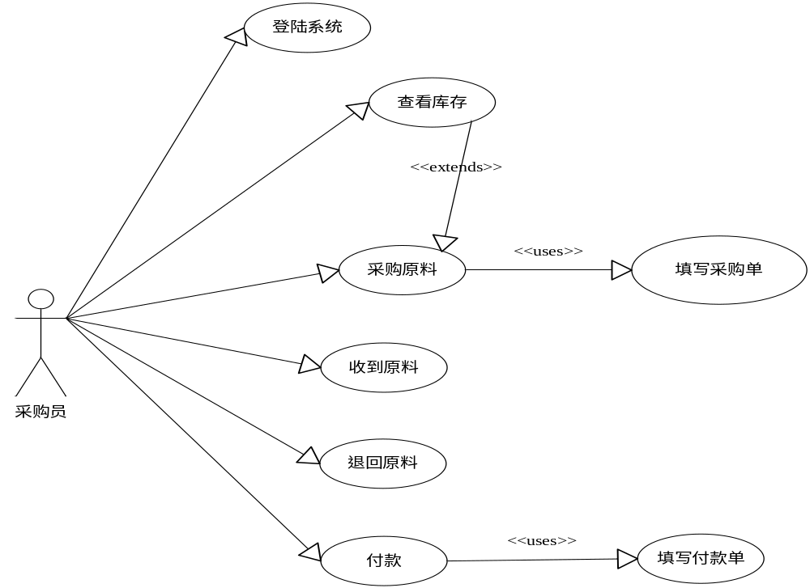
图4-1 采购用例图

（二）销售用例图：
销售部门员工处理销售业务的用例图如图4-2所示：
1.登陆系统：身份认证
2.查看库存信息：获取现有库存数量
3.审核销售单：如果库存数量充足则审核成功，库存不足则审核不成功，并向生产部门发送缺货信息
4.发送出库信息：向仓库发送出库请求
5.处理销售退货：收回有质量问题的面料
6.收款：在销售出库和销售退货后填写收款单
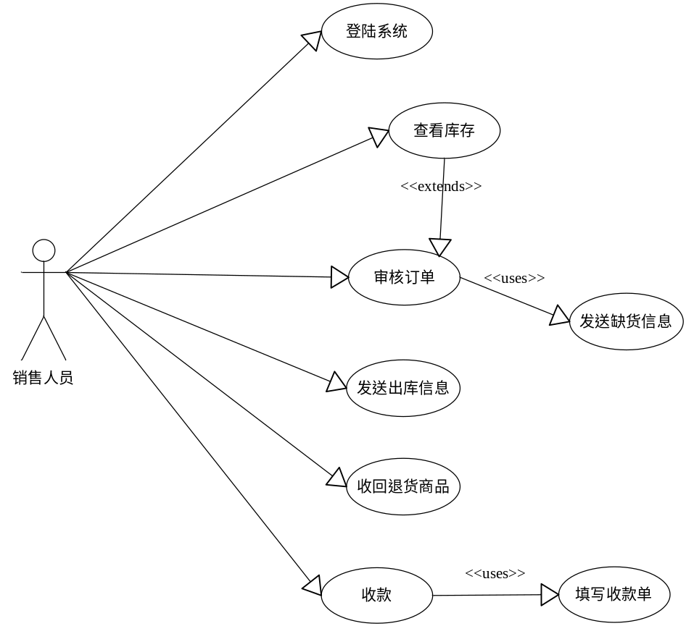
图4-2 销售用例图

（三）出入库用例图：
库存部门员工处理出入库的用例图如图4-3所示：
1.登陆系统：身份认证
2.入库处理：采购入库处理、生产入库处理
3.出库处理：收到生产部门的领料单，进行领料出库；面料生产入库；收到销售部门发送的销售出库信息
4.库存盘点：每月末进行一次库存盘点
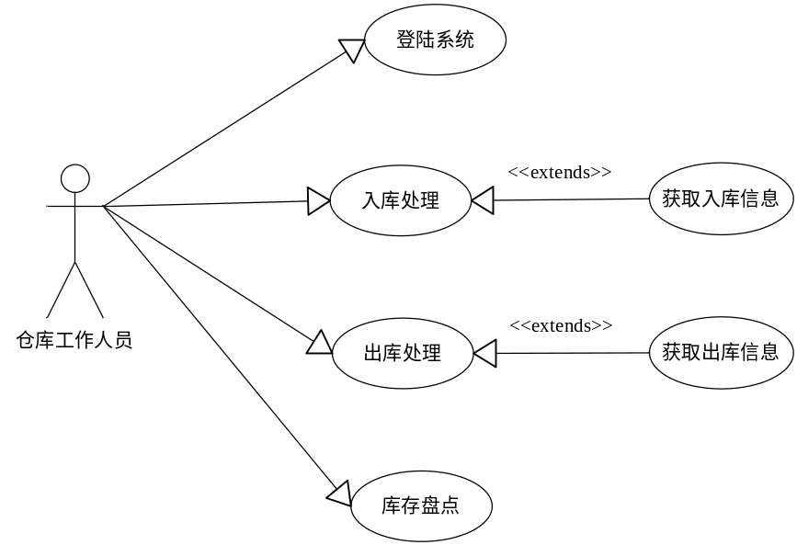
图4-3 出入库用例图

二、系统时序图
（一）管理时序图：
管理员可查看商品的销售记录，又可以查看普通工作人员的工作记录和任务完成情况。管理人员开展工作的时序图如图4-4所示：
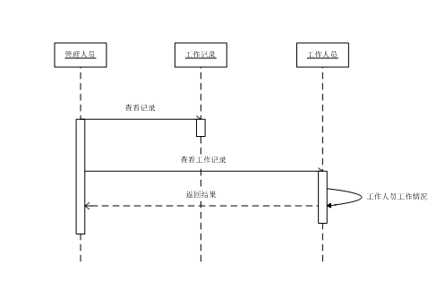
图4-4 管理时序图

（二）采购时序图
采购员向供应商发送采购申请，供应商对采购申请进行确认并发货，采购员收到货物并进行检验，若合格则通知仓库部门进行入库处理，若不合格则将货物退还供应商，最后对入库货物和退还货物进行统计并向供应商付款。采购时序图如图4-5所示：
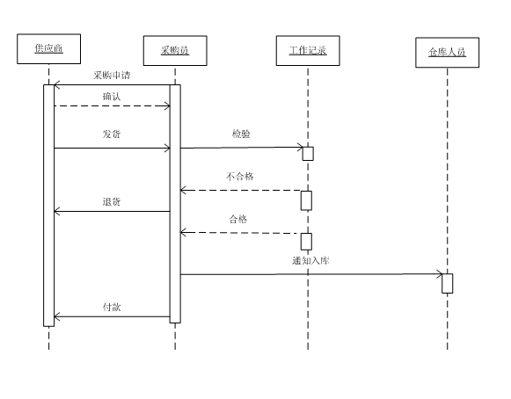
图4-5 采购时序图

（三）销售时序图
客户向销售人员进行订购申请，销售人员查看库存数量，若库存不足则给生产部门发送缺货信息，若库存充足则通知仓库部门发货，最后，根据发货数量收款。销售时序图如图4-6所示：
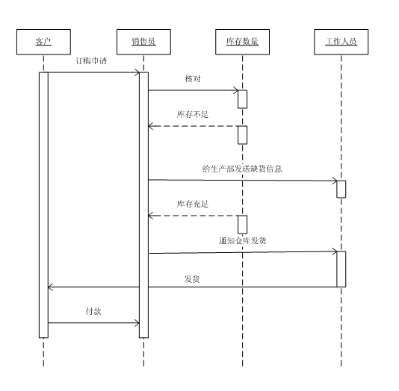
图4-6 销售时序图

（四）出入库时序图
采购部门或生产部门向仓库部门发送入库信息，仓库人员对入库商品进行入库处理，并修改库存数量。销售部门或生产部门仓库部门发送出库信息，仓库人员对出库商品进行出库处理，并修改库存数量。工作人员定期要对库存商品进行盘点。出入库时序图如图4-7所示：
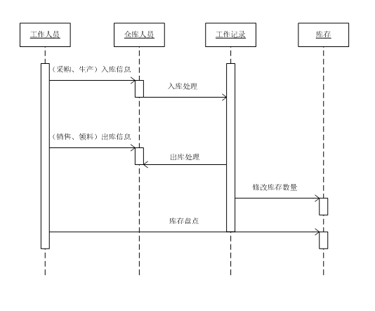
图4-7 出入库时序图

三、系统状态图
（一）采购状态图：
采购部门获取原料缺货信息，再进行采购申请，收到原料，若有质量问题则退货，若无质量问题则通知仓库入库。采购状态图如图4-8所示：
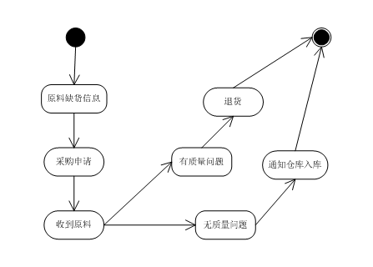
图4-8 采购状态图
（二）销售状态图
销售人员处理客户的订购申请，并查看库存数量是否满足要求。若库存不足，则向生产部门发送缺货信息；若库存充足，则向客户发货。客户收到货物后，进行质量检验，若有问题则退回。销售状态图如图4-9所示：
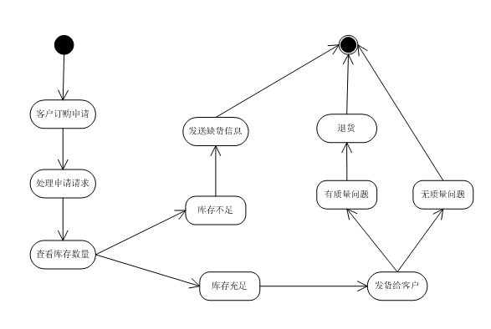
图4-9 销售状态图
（三）出入库状态图
获取出入库请求信息，进行出入库处理，存储出入库信息，并修改库存数量。出入库状态图4-10所示：
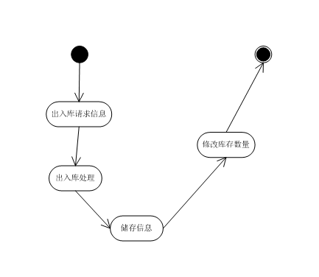
图4-10 出入库状态图

四、系统组件图
该进销存系统是建立在一个含有历史采购记录、销售记录、库存记录以及客户、员工和供应商信息的中央数据库上。系统组件图如图4-11所示，包括销售程序、员工记录、工作记录、库存记录、商品记录5个组件。
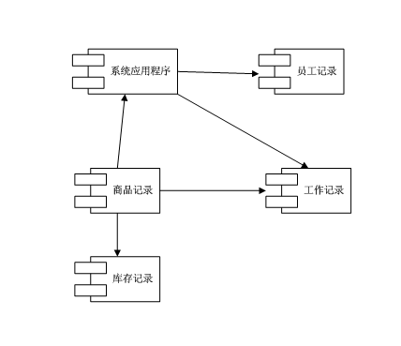
图4-11 系统组件图

五、系统配置图
系统由多个节点构成，应用服务器负责整个系统的总体协调工作，数据库负责数据管理。各客户端通过局域网与应用服务器相连，获得数据信息。采购部应用程序用于处理采购单录入、采购退货和采购付款等相关业务；销售部应用程序用于处理客户订单、销售退货、销售收款等相关业务；仓库部应用程序用于处理出入库、库存盘点等相关业务。系统配置图如图4-12所示：
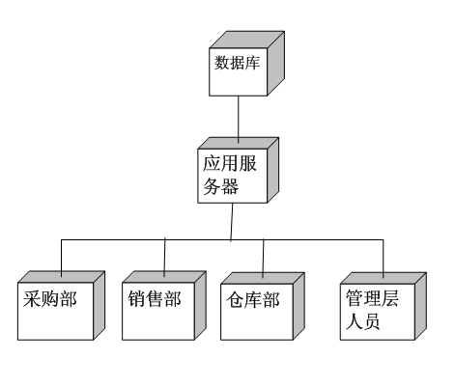
图4-12 系统配置图

第二节 系统设计

一、数据库设计
（一）数据库关系图：
该系统的实体包含商品、供应商、客户、员工、部门、单据等等。数据库关系图如图4-13所示：
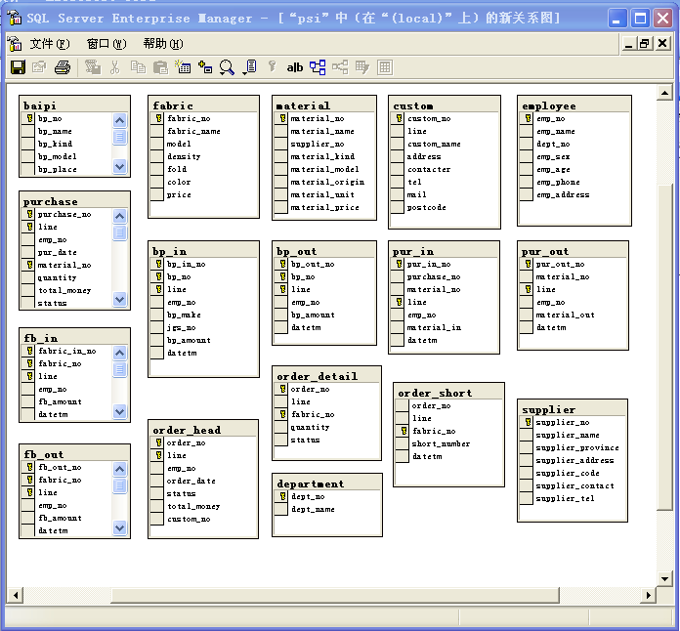
图4-13 数据库关系图
（二）数据库关系表：
表4-1 Material (原料表)
中文名字 | 字段名称 | 字段类型 | 长度 | 主键 | 允许为空
原料编号 | material_no | char | 10 | √ | ×
名称 | material_name | char | 20 |  | ×
供应商编号 | supplier_no | char | 10
类别 | material_kind | char | 10
规格 | material_model | char | 10
产地 | material_origin | char | 20
单位 | material_unit | char | 8
货位 | place | char | 10
单价 | material_price | float | 8

表4-2 Baipi (白坯表)
中文名字 | 字段名称 | 字段名称 | 长度 | 主键 | 允许为空
白坯编号 | bp_no | char | 10 | √ | ×
品名 | bp_name | char | 20 |  | ×
类别 | bp_kind | char | 10
规格 | Bp_model | char | 10
货位 | place | char | 10

表4-3 Fabric (面料表)
中文名字 | 字段名称 | 字段类型 | 长度 | 主键 | 允许为空
面料编号 | Fabric_no | char | 10 | √ | ×
品名 | Fabric_name | char | 20 |  | ×
类型 | model | char | 10
密度 | density | char | 10
门幅 | fold | char | 10
颜色 | color | char | 10
货位 | place | char | 10
单价 | price | float | 8

表4-4 Custom (客户表)
中文名字 | 字段名称 | 字段类型 | 长度 | 主键 | 允许为空
客户编号 | custom_no | char | 10 | √ | ×
名称 | custom_name | char | 30 |  | ×
地址 | address | char | 30
联系人 | contacter | char | 10
联系电话 | tel | char | 20
E-mail | mail | char | 20
邮编 | postcode | char | 10

表4-5 Department (部门表)
中文名字 | 字段名称 | 字段类型 | 长度 | 主键 | 允许为空
部门编号 | Dept_no | char | 10 | √ | ×
名称 | Dept_no | char | 10 |  | ×

表4-6 Employee (员工表)
中文名字 | 字段名称 | 字段类型 | 长度 | 主键 | 允许为空
员工编号 | emp_no | char | 10 | √ | ×
姓名 | emp_name | char | 20 |  | ×
部门编号 | dept_no | char | 10
性别 | emp_sex | char | 2
年龄 | emp_age | char | 10
电话 | emp_phone | char | 20
地址 | emp_address | char | 20

表4-7 Jgs (加工商表)
中文名字 | 字段名称 | 字段类型 | 长度 | 主键 | 允许为空
加工商编号 | jgs_no | char | 10 | √ | ×
名称 | jgs_name | char | 30 |  | ×
省份 | province | char | 10
地址 | address | char | 30
邮编 | code | char | 10
联系人 | contace | char | 10
联系电话 | tel | char | 20

表4-8 Place (货位表)
中文名字 | 字段名称 | 字段类型 | 长度 | 主键 | 允许为空
货位编号 | place | char | 10 | √ | ×
描述 | description | char | 30

表4-9 Purchase (采购单号)
中文名字 | 字段名称 | 字段类型 | 长度 | 主键 | 允许为空
采购单号 | Purchase_no | char | 12 | √ | ×
原料编号 | Material_no | char | 10 | √ | ×
员工编号 | Emp_no | char | 10
采购日期 | Pur_date | datetime | 8
采购数量 | quantity | Int | 4
金额 | total_money | Float | 8
状态 | status | char | 10

表4-10 Pur_in (原料采购入库表)
中文名字 | 字段名称 | 字段类型 | 长度 | 主键 | 允许为空
入库单号 | pur_in_no | char | 13 | √ | ×
采购单号 | purchase_no | char | 13 |  | ×
原料编号 | material_no | char | 10 |  | ×
员工编号 | Emp_no | char | 10
入库数量 | material_in | int | 4
入库日期 | datetm | datetime | 8

表4-11 Pur_out (原料出库表)
中文名字 | 字段名称 | 字段类型 | 长度 | 主键 | 允许为空
出库单号 | pur_out_no | char | 13 | √ | ×
原料编号 | material_no | char | 10 |  | ×
员工编号 | emp_no | char | 10
出库数量 | material_out | Int | 4
出库日期 | Datetm | datetime | 8

表4-12 Bp_in (白坯入库表)
中文名字 | 字段名称 | 字段类型 | 长度 | 主键 | 允许为空
入库单号 | bp_in_no | char | 13 | √ | ×
白坯编号 | bp_no | char | 10 |  | ×
员工编号 | emp_no | char | 10
加工属性 | bp_make | char | 10
加工商编号 | jgs_no | char | 10
入库数量 | bp_amount | int | 4
入库日期 | Datetm | datetime | 8

表4-13 Bp_out (白坯出库表)
中文名字 | 字段名称 | 字段类型 | 长度 | 主键 | 允许为空
入库单号 | bp_out_no | char | 13 | √ | ×
白坯编号 | bp_no | char | 10 |  | ×
员工编号 | emp_no | char | 10
入库数量 | bp_amount | int | 4
入库日期 | datetm | datetime | 8

表4-14 Fb_in (面料入库表)
中文名字 | 字段名称 | 字段类型 | 长度 | 主键 | 允许为空
入库单号 | fp_in_no | char | 13 | √ | ×
白坯编号 | fabric_no | char | 10 |  | ×
员工编号 | emp_no | char | 10
入库数量 | fp_amount | int | 4
入库日期 | datetm | datetime | 8

表4-15 Fb_out (面料出库表)
中文名字 | 字段名称 | 字段类型 | 长度 | 主键 | 允许为空
入库单号 | fp_out_no | char | 13 | √ | ×
白坯编号 | fabric_no | char | 10 |  | ×
员工编号 | emp_no | char | 10
入库数量 | fp_amount | int | 4
入库日期 | datetm | datetime | 8

表4-16 Pur_back (采购退货)
中文名字 | 字段名称 | 字段类型 | 长度 | 主键 | 允许为空
退货单号 | pur_back_no | char | 13 | √ | ×
原料编号 | material_no | char | 10 |  | ×
员工编号 | emp_no | char | 10
退货数量 | material_back | Int | 4
退货日期 | datetm | Datetime | 8
应退金额 | total_money | float | 8

表4-17 Oder_head (订单表头)
中文名字 | 字段名称 | 字段类型 | 长度 | 主键 | 允许为空
订单编号 | order_no | Char | 13 | √ | ×
员工编号 | emp_no | Char | 10
订购日期 | order_date | datetime | 8
客户编号 | custom_no | Char | 10
金额 | Total_money | float | 8
状态 | status | Char | 2

表4-18 Order_detail (订单明细表)
中文名字 | 字段名称 | 字段类型 | 长度 | 主键 | 允许为空
订单编号 | order_no | char | 13 | √ | ×
面料编号 | fabric_no | char | 10 |  | ×
订购数量 | quantity | int | 4
状态 | status | char | 2

表4-19 Order_short (缺货数量表)
中文名字 | 字段名称 | 字段类型 | 长度 | 主键 | 允许为空
缺货单编号 | short_no | char | 13 | √ | ×
面料编号 | fabric_no | char | 10
缺货数量 | short_number | int | 4
缺货日期 | datetm | datetime | 8

二、代码设计
年份
单据类型
月份
日期
流水号
（一）单据编号：X XXXX XX XX XXX

1.单据类型编号设置：
p: 采购单 mb: 采购退货单 pm: 采购付款单 od: 销售订单
fb: 销售退货单 pf: 销售收款单 mi: 原料入库单 bi: 白坯入库单
fi: 面料入库单 mo: 原料出库单 bo: 白坯出库单 fo: 面料出库单
2.码例：
p20070523001 表示2007年5月23日编号为001的采购单
mb20070523001 表示2007年5月23日编号为001的采购退货单

（二）商品编号： X XX XXX XXXX
品种
商品类别
型号
流水号

1.商品类别编号设置：
M:原料 B：白坯 F：面料
2.品种编号设置：
面料（WW：几皮绒 MM：仿麻布 HH：雪尼尔 BB：灯心绒 QQ：仿平绒）
白坯（CP：棉类 FP：化纤 MX：混纺 HP：麻类 NP：平纹尼 TP：涤棉）
原料（PP：涤纶 FF：纤维 CC：棉花 VV：纱 SS：丝）
3.码例：
FWWA010001：表示型号为A01流水号为0001的几皮绒面料
BCPD010001：表示型号为A01流水号为0001的棉坯布
MPPX200001：表示型号为A01流水号为0001的涤纶原料

（三）部门编号：XX
00：董事长办公室 01：总经理办公室 02：财务部门 03：人事部门
04：仓库部门 05：销售部门 06：采购部门 07：生产部门
08：质检部门

（四）员工编号：XX X XXX
类别 （1代表管理人员 0代表普通员工）

流水号
部门编号

1.码例：
041001：代表编号为001的仓库部门管理人员
060001：代表编号为001的采购部门普通员工

（五）货位编号：X X XXXX
区号

位号
仓库类型

1.仓库类型编号设置：
1：原料仓 2：白坯仓 3：成品仓
2.区号编号设置：用大写的英文字母表示
3.码例：
1A0001：代表原料仓的A区0001号位置
3D0005：代表面料仓的D区0005号位置

国家

省份
类别
序号
（六）客户（供应商）编号：X XX XX XXXX

1.类别编号设置：
C：代表客户 S：代表供应商
2.码例：
SCHZJ0001：代表序号为0001的中国浙江的供应商
CAMNY0001：代表序号为0001的美国纽约的客户

三、界面设计
（一）基本界面：
1.系统启动画面窗口如图4-14所示
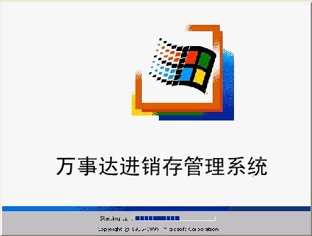
图4-14 系统启动画面窗口

2.系统登陆界面如图4-15所示：
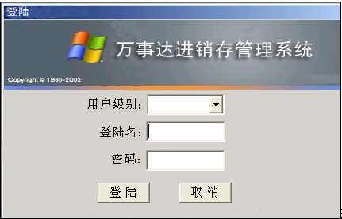
图4-15 系统登陆界面

3.系统主界面窗口如图4-16所示：
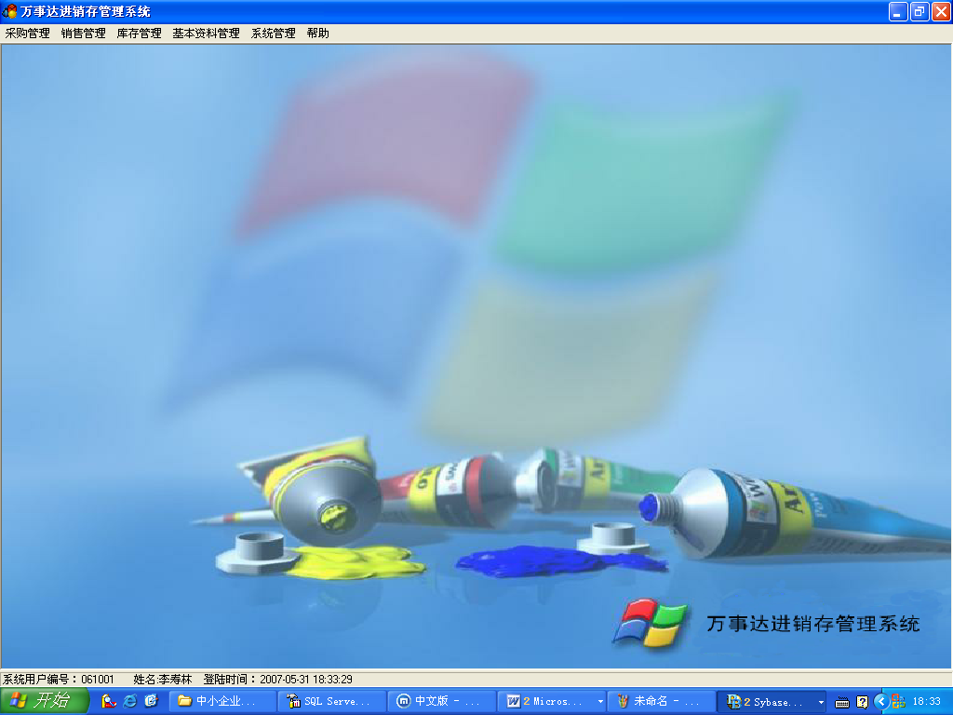
图4-16 系统主界面窗口

4.系统菜单：
（1）采购管理模块菜单如图4-17所示：
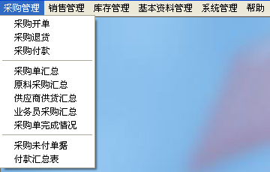
图4-17 采购管理模块菜单

（2）销售管理模块菜单如图4-18所示：
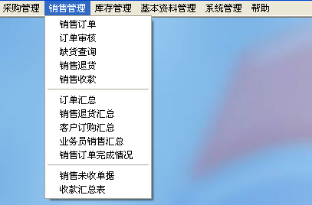
图4-18 销售管理模块菜单

（3）库存管理模块菜单如图4-19所示：

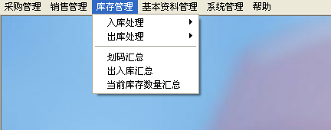
图4-19 库存管理模块菜单

（4）基本资料管理模块菜单如图4-20所示：
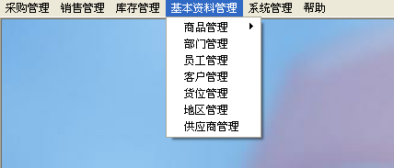
图4-20 基本资料管理模块菜单

（5）系统管理模块菜单如图4-21所示：
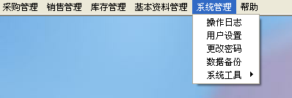
图4-21 系统管理模块菜单

（二）采购管理模块界面：
1.采购单窗口如图4-22所示：
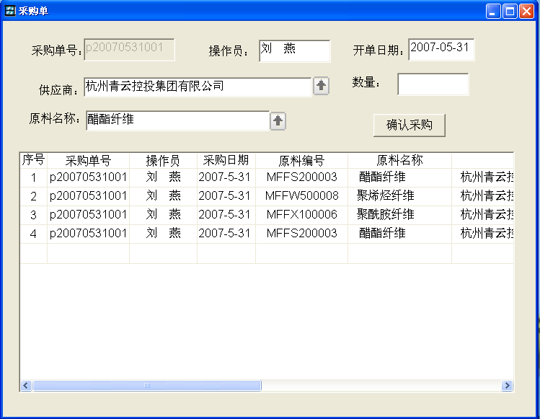
图4-22 采购单窗口

2.退货单窗口如图4-23所示：
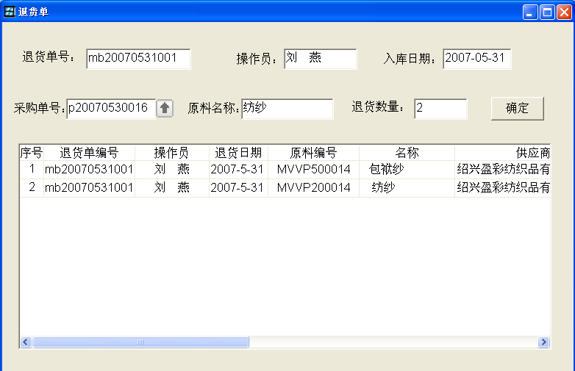
图4-23 退货单窗口

3.付款单窗口如图4-24所示：
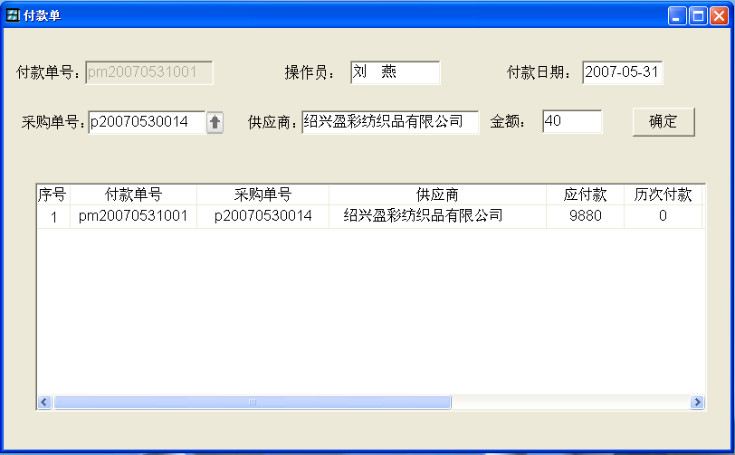
图4-24 付款单窗口

4.采购单汇总窗口如图4-25所示：
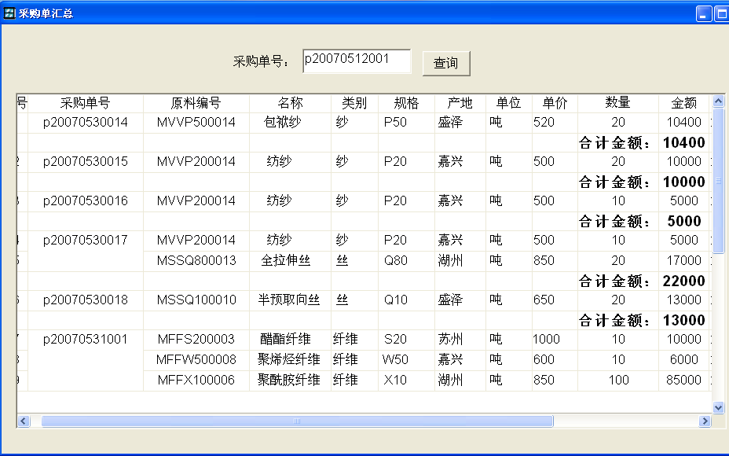
图4-25 采购单汇总窗口

5.采购单完成情况窗口如图4-26所示：
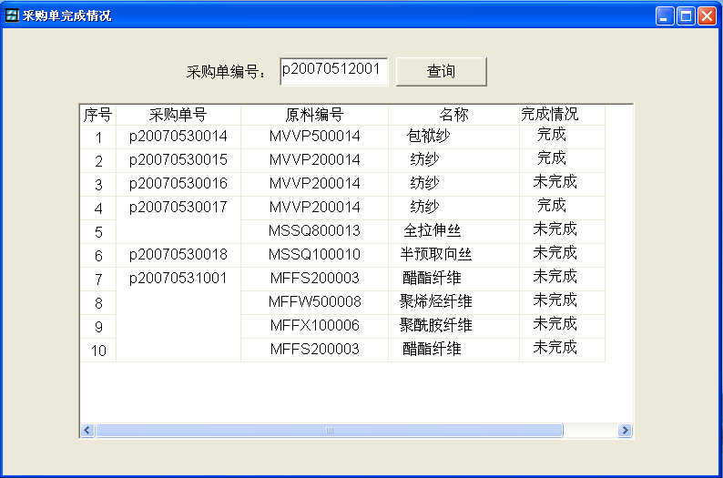
图4-26 采购单完成情况窗口

6.采购未付单据窗口如图4-27所示：
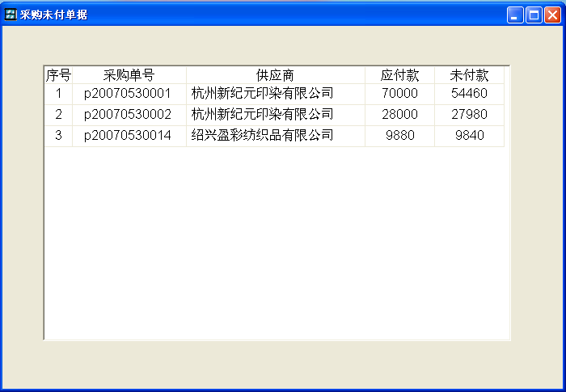
图4-27 采购未付单据窗口

（三）销售管理模块窗口
1.销售订单窗口如图4-28所示：
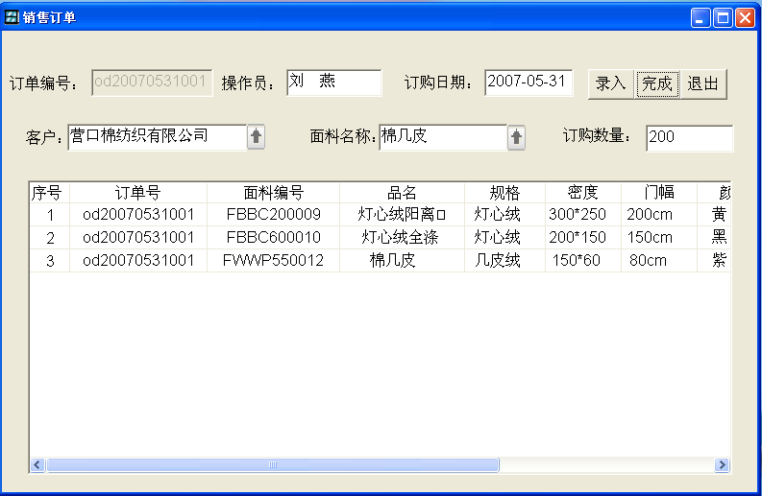
图4-28 .销售订单窗口

2.订单审核窗口如图4-29所示：
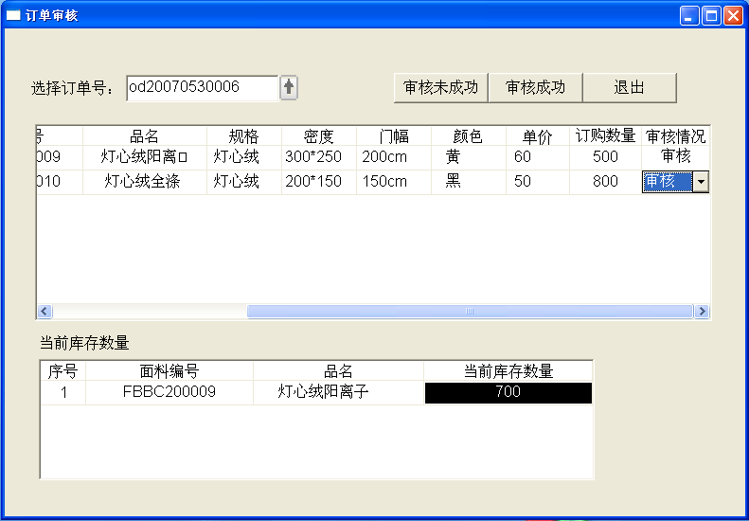
图4-29 订单审核窗口

3.缺货查询窗口如图4-30所示：
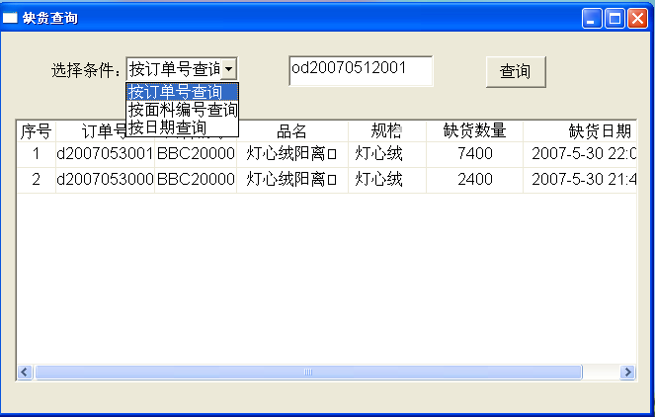
图4-30 缺货查询窗口

4.销售退货窗口如图4-31所示：
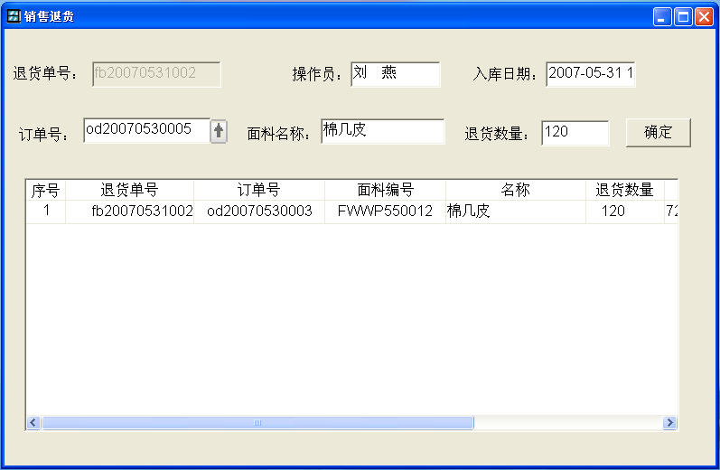
图4-31 销售退货窗口

5.销售收款窗口如图4-32所示：
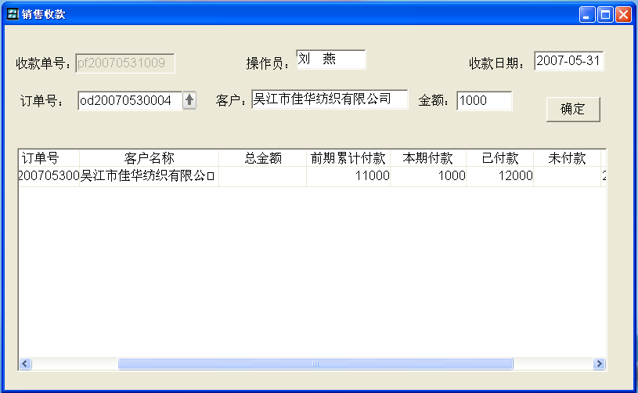
图4-32 销售收款窗口

6.订单汇总窗口如图4-33所示：
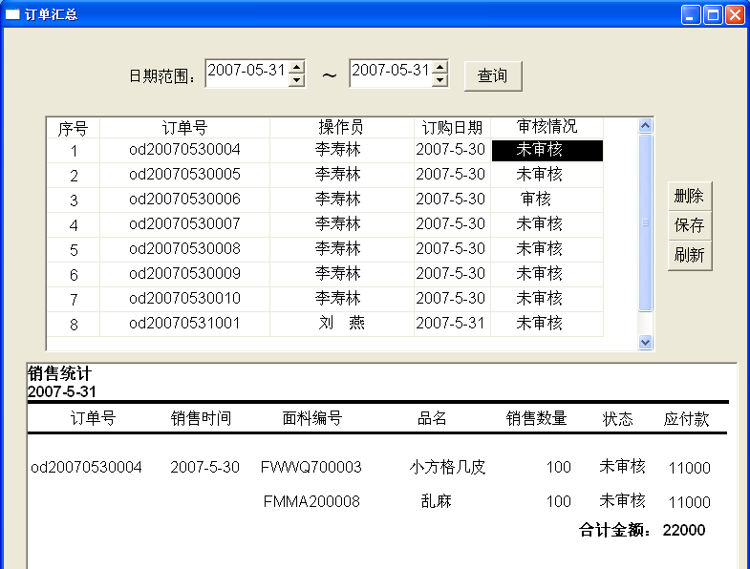
图4-33 订单汇总窗口

7.销售订单完成情况窗口如图4-34所示：
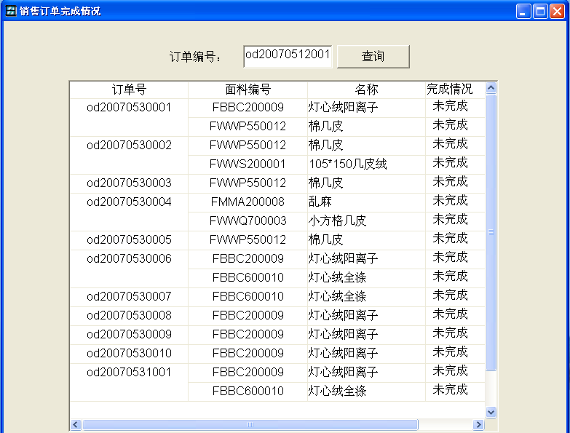
图4-34 销售订单完成情况窗口

8.销售未收单据窗口如图4-35所示：
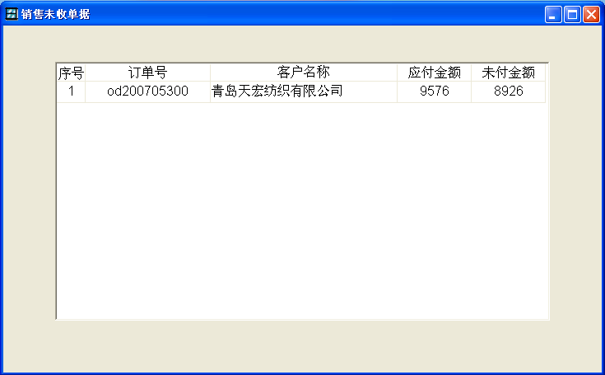
图4-35 销售未收单据窗口

（四）库存管理模块窗口
1.原料入库窗口如图4-36所示：
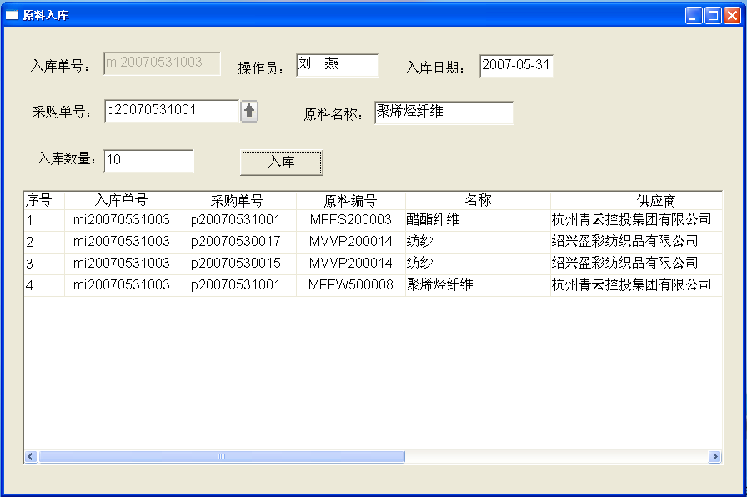
图4-36 原料入库窗口

2.白坯入库窗口如图4-37所示：
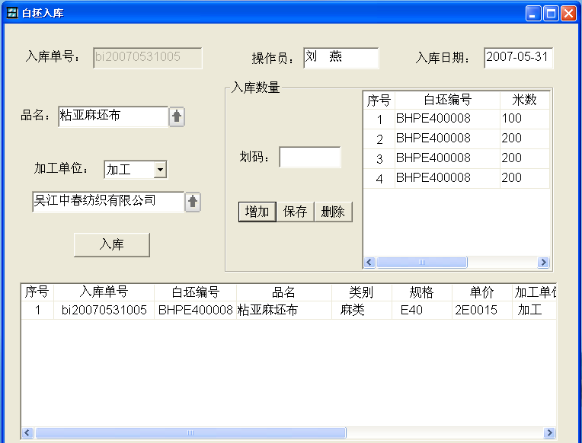
图4-37 白坯入库窗口

3.面料入库窗口如图4-38所示：
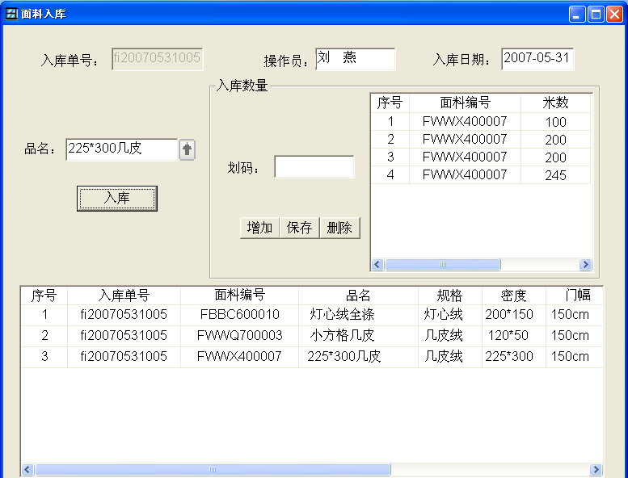
图4-38 面料入库窗口

4.划码汇总窗口如图4-39所示：
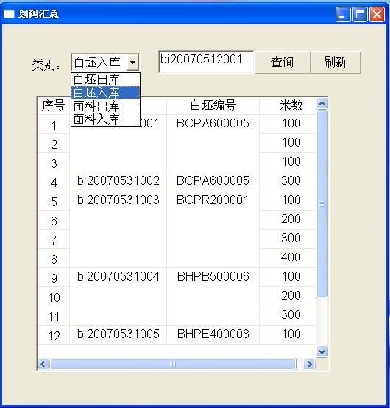
图4-39 划码汇总窗口

5.当前库存数量汇总窗口如图4-40所示：
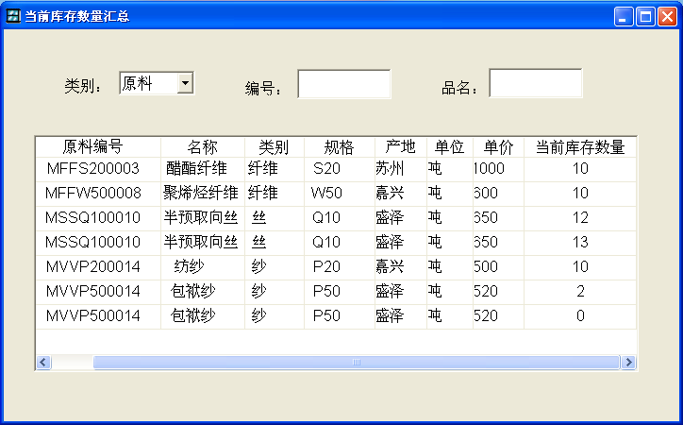
图4-40 当前库存数量汇总窗口
（五）基本资料管理模块窗口
1.原料管理窗口如图4-41所示：
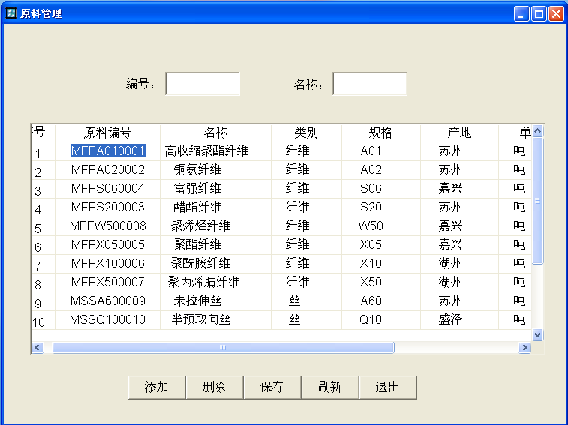
图4-41 原料管理窗口

2.部门管理窗口如图4-42所示：
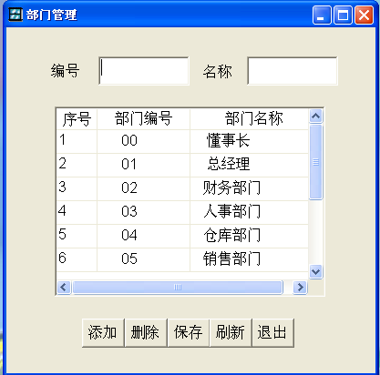
图4-42 部门管理窗口
3.员工管理窗口如图4-43所示：
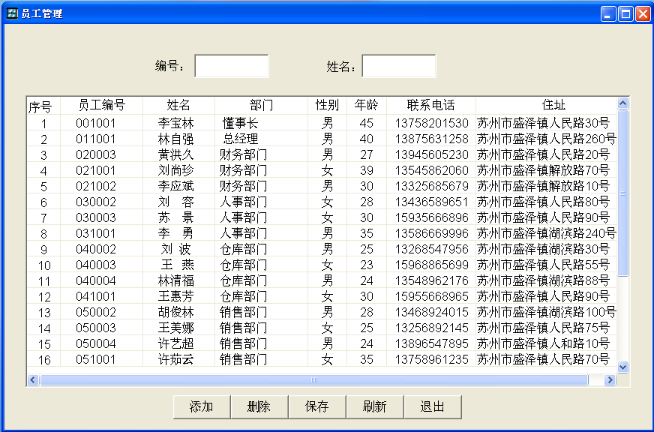
图4-43 员工管理窗口

4.供应商管理窗口如图4-44所示：
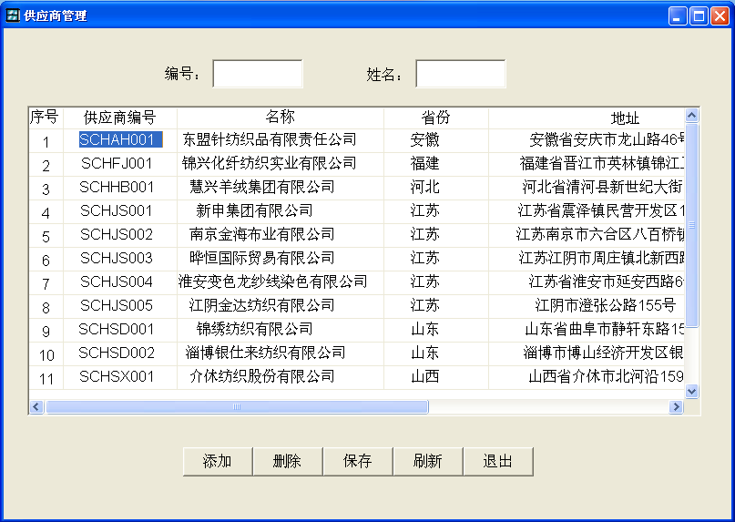
图4-44 供应商管理窗口

5.客户管理窗口如图4-45所示：
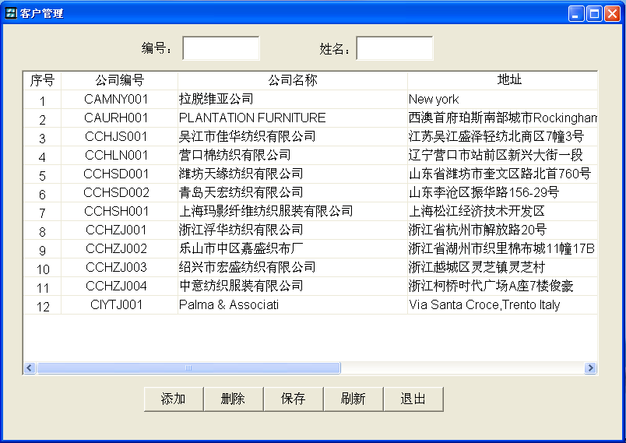
图4-45 客户管理窗口
（六）系统管理模块窗口
1.系统操作日志窗口如图4-46所示：
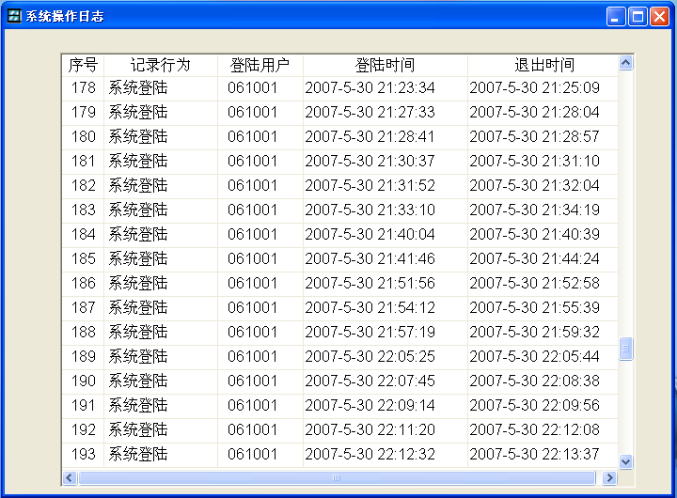
图4-46 系统操作日志窗口
2.系统用户设置窗口如图4-47所示：
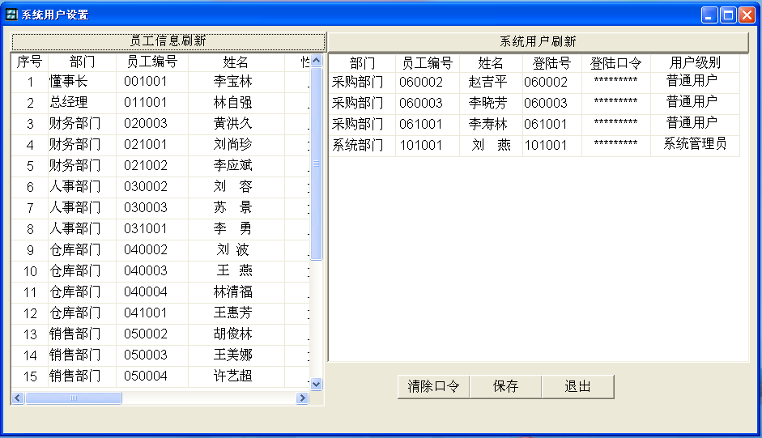
图4-47 系统用户设置窗口

3.更改密码窗口如图4-48所示：
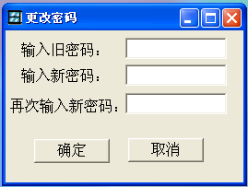
图4-48 更改密码窗口

四、计算机与网络结构设计
该进销存管理系统是单机版，只能通过局域网的服务器进行数据共享。一方面，该公司的分公司在另一个城市，总公司和子公司要进行数据共享，如果建立私有的局域网成本太大。另一方面，如果管理人员在外地出差，就不能及时了解公司的运营情况。所以，可以考虑申请VPN来解决这个问题，网络结构图如图4-14所示。
VPN（Virtual Private Network）：虚拟专用网络，是一种通过公用网络安全地对企业内部专用网络进行远程访问的连接方式。是利用公共网络基础设施，通过"隧道"技术等手段达到类似私有专网的数据安全传输。VPN具有虚拟的特点：VPN并不是某个公司专有的封闭线路或者是租用某个网络服务商提供的封闭线路，但同时VPN又具有专线的数据传输功能，因为VPN能够像专线一样在公共网络上处理自己公司的信息。
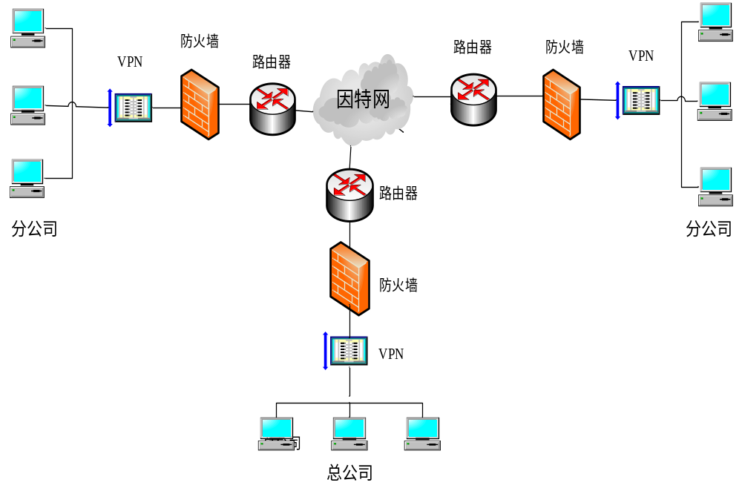图4-49 网络结构图

第三节 系统实施

一、编程
（一）数据库连接代码：
SQLCA.DBMS = "ODBC"
SQLCA.AutoCommit = False
SQLCA.DBParm = "ConnectString='DSN=psi'"
CONNECT USING SQLCA;
IF SQLCA.SQLCode = -1 THEN
MessageBox("连接数据库", "不能连接到数据库上，请检查网络连接是否正确。~r~n出错的详细原因为："+SQLCA.SQLErrText)
END IF

（二）数据窗口检索代码：
dw_1.settransobject(sqlca)
dw_1.retrieve()

（三）基本按钮代码
1.添加：
long rownumber
rownumber=dw_1.insertrow(0)
dw_1.setfocus()
dw_1.scrolltorow(rownumber)
dw_1.setcolumn(1)
2.删除：
if messagebox("注意","确定要删除吗?",Question!,YesNo!)=1 then
if sqlca.sqlcode=-1 then
MessageBox("数据库连接错误","数据库连接错误，原因为："+SQLCA.SQLErrText)
end if
dw_1.deleterow(dw_1.GetRow())
dw_1.update()
end if
3.保存：
if dw_1.update(true,false)=1 then
dw_1.resetupdate()
messagebox("","保存记录成功")
commit using SQLCA;
else
rollback using SQLCA;
messagebox('错误！！！','数据保存失败，请检查输入数据是否有错！')
end if
4.刷新：
dw_1.update()
dw_1.selectrow(0,false)
5.退出：
close(parent)

（四）数据窗口单击某列排列数据代码：
string str_objectname,str_curcol,str_addpic
integer int_pic_x

str_objectname=string(dwo.name) //对象名称
if row=0 and this.describe(str_objectname+".band")="header" and &
this.describe(str_objectname+".text")<>"!" then //是否点击列对象
str_curcol=left(str_objectname,len(str_objectname) - 2) //当前列对象名称
if str_curcol<>str_oldcol then //点击的是不同列对象
this.modify("destroy p_sort") //不管有没有位图对象都删除
str_oldcol=str_curcol //保存上次点击的列对象
//画图
int_pic_x=integer(this.describe(str_objectname+".x"))+&
(integer(this.describe(str_objectname+".width")) - 70)
str_addpic='create bitmap(band=foreground filename="up.bmp" x="'+&
string(int_pic_x)+'" y="24" height="33" width="51" '+&
'border="0" name=p_sort visible="1")'
this.modify(str_addpic) //动态画个图
this.setsort(str_curcol +" A") //头一次点击当然是升序了
this.sort()
else //当前列已经点过了
if this.describe("p_sort.filename")="up.bmp" then //上次是升序
this.modify("p_sort.filename='down.bmp'")
this.setsort(str_curcol+" D") //这次是降序
else
this.modify("p_sort.filename='up.bmp'")
this.setsort(str_curcol+" A")
end if
this.sort()
end if
end if

（五）商品入库代码：
string ee,ff
date bb
time cc
datetime dtm
ee=mid(em_1.text,1,pos(em_1.text," ")-1)
ff=mid(em_1.text,pos(em_1.text," ")+1)
bb=date(ee)
cc=time(ff)
dtm=datetime(bb,cc)
if sle_4.text="" then
messagebox("出错","原料编号不能为空")
else
double pr
double s
double tm
string tm1
connect using sqlca;
select material_price
into :pr
from material
where material_no=:mat_no
using SQLCA;
s=double(sle_7.text)
tm=s*pr
tm1=string(tm)
connect using sqlca;
insert into purchase(purchase_no,pur_date,emp_no,material_no,quantity,total_money,status)
values(:sle_15.text,:dtm,:gs_userid,:mat_no,:sle_7.text,:tm1,'0')
using SQLCA;
dw_1.settransobject(sqlca)
dw_1.retrieve(sle_15.text)
end if
sle_7.text=""

二、系统测试
（一）系统登陆窗口检测用户名和密码如图4-50所示：
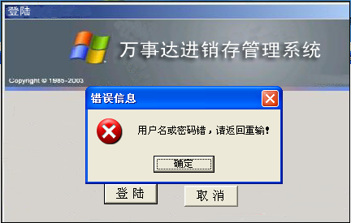
图4-50 检测用户名和密码

（二）订单录入时判断订单是否录入完成如图4-51所示：
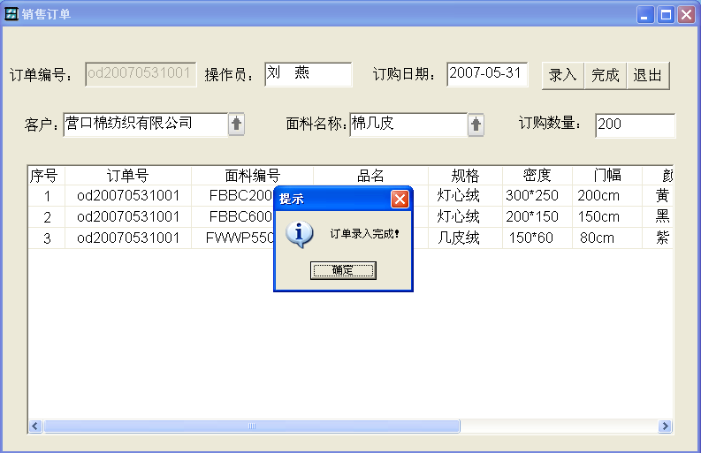
图4-51 判断订单是否录入完成

（三）订单审核时判断库存数量是否充足，不足则产生缺货数量如图4-52所示：
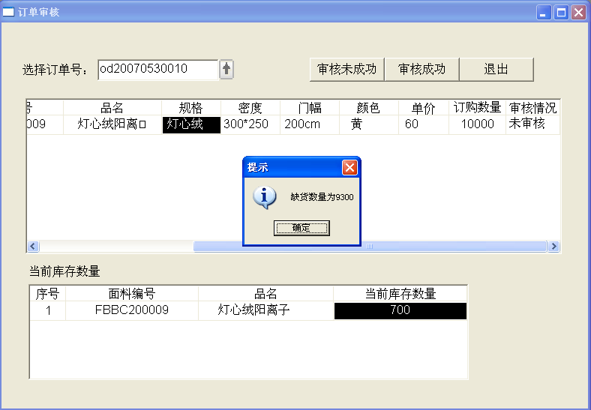
图4-52 判断库存产生缺货数量

（四）原料入库时，判断所采购的数量是否都已经入库，全部入库则提示用户如图4-53所示：
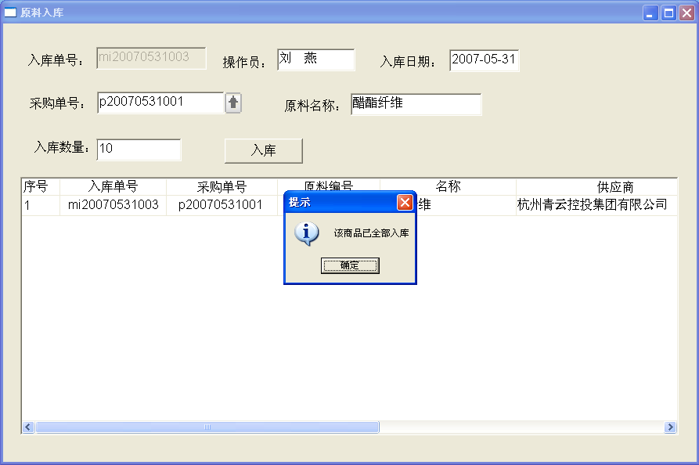
图4-53 判断商品是否都入库
（五）修改记录后，判断记录是否保存成功如图4-54所示：
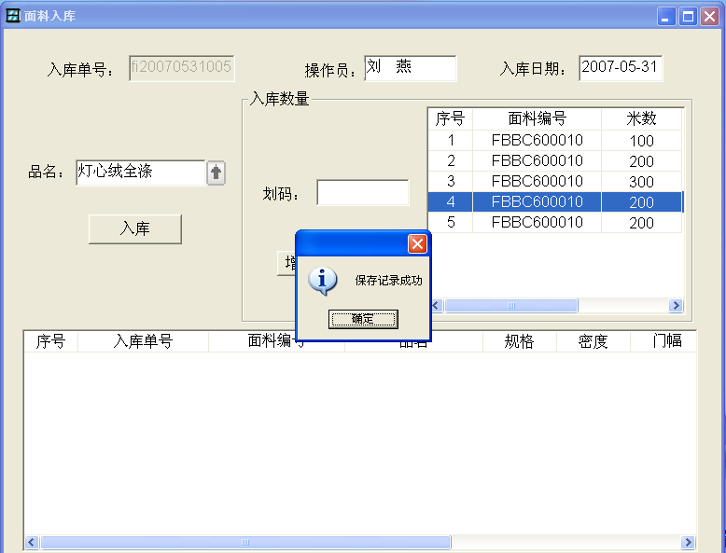
图4-54 判断记录是否保存成功

（六）未输入数据时，系统产生错误信息，提示输入数据再进行下一步操作如图4-55所示：
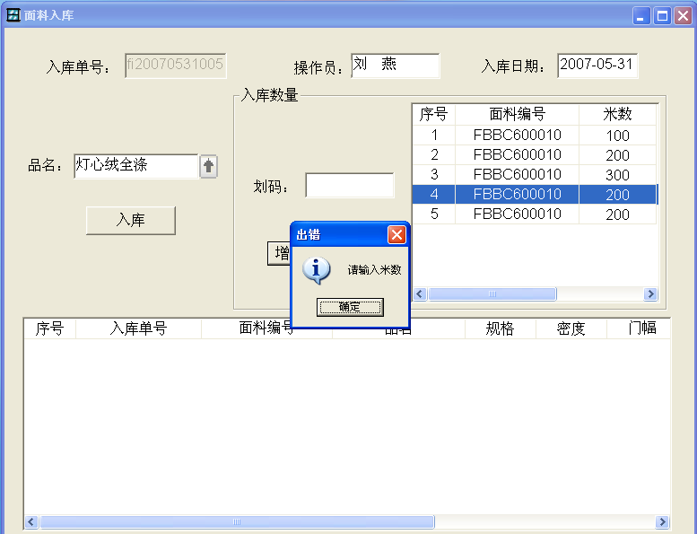
图4-55 提示输入数据再进行下一步操作

三、运行环境
计算机硬件：至少Penrium550,64MB内存。建议Penrium1.0GB,64MB内存以上。显示器的分辨率不低于800×600，16位真彩。同时需要配有10M/100M的网卡，并且能顺利连接到局域网。
操作系统：前台操作系统为Ｗindows 2000/XP,后台服务器操作系统为Ｗindows Server2000。
数据库系统：SQL Server 2000企业版。

参考文献：
[1]徐松林、路斌、王冬春.PowerBuilder数据库应用开发教程［M］.北京：清华大学出版社，2003.
[2]张长富. PowerBuilder9.0实例教程［M］.北京：北京希望电子出版社，2004.85-326.
[3]王珊、陈红. 数据库系统原理教程［M］.北京：清华大学出版社，2004.66-180.
[4]甘仞初、颜志军、杜晖、龙虹. 信息系统分析与设计［M］.北京：高等教育出版社，2005.116-241.
[5]Michael Blaha、James Rumbaugh. Object-Oriented Modeling and Design with UML［M］.北京：人民邮电出版社，2006.112-245.
[6]程光 企业信息化管理导论［M］. 北京：清华大学出版社，2006.54-115.
[8]潘群峰、王月玮、李学津 纺织企业信息化［M］.山东：山东纺织经济，2005.76-130.
[9]周传华.纺织管理信息系统的研究与应用[DB/OL]. http://ezproxy.zust.edu.cn:243- 9/mst.dll?DATABASE=CDDBFT&FMT=CDDBFTN&OP=I&MFN=40834，2002-05-01.
[10]刘树森 现代制造企业信息化［M］. 北京：科学出版社，2005.159-215.
[11] 廖鸿志.基于ERP管理模式的企业信息系统的设计与开发[DB/OL]. http://ezproxy. zust.edu.cn:2439/mst.dll?DATABASE=CDDBFT&FMT=CDDBFTN&OP=I&MFN=136529,2000-05-01.

潘群峰、王月玮、李学津. 纺织企业信息化[M]. 山东. 山东纺织经济出版社. 第2版.279
程光. 企业信息化管理导论[M]. 北京. 清华大学出版社. 第1版.336
刘树森. 现代制造企业信息化[M]. 北京. 科学出版社. 第3版.353
徐松林、路斌、王冬春. PowerBuilder数据库应用开发教程[M]. 北京. 清华大学出版社. 第1版.133

